重庆市高标准农田建设项目

初步设计报告

编制技术要求

**重庆市农业农村委员会**

**重庆市农村土地整治中心**

××县（区）××××年××乡镇

××高标准农田建设项目

初步设计报告

第一册 共三册

**主管单位： (盖章)**

**建设单位： (盖章)**

**设计单位： (盖章)**

**××××年××月**

（注：封面样式，可适当调整格式、内容，但必须包含上述信息）

××县（区）××××年××乡镇

××高标准农田建设项目

初步设计报告

第一册 共三册

**主管 单位：**

**项目负责人： (签字)**

**建设 单位：**

**项目负责人： (签字)**

**设计 单位：**

**项目负责人： (签字)**

**复 核 人： (签字)**

**编 制 人： (签字)**

**××××年××月××日 编制（修订）**

（注：扉页样式，可适当调整格式、内容，但必须包含上述信息）

目 录

设计摘要 1

一、年度项目情况 1

二、项目区位图 2

三、项目建设内容和投资特性表 3

四、产业发展情况表 6

第一章 项目基本情况 7

1.1 项目背景 7

1.2 地理位置 7

1.3 自然条件 7

1.3.1地质地貌 7

1.3.2气象气候 7

1.3.3自然灾害 7

1.3.4土壤与耕地资源条件 7

1.3.5流域与水资源条件 7

1.3.6其他自然条件 7

1.4 社会经济情况 8

1.4.1人口结构及农业从业人员情况 8

1.4.2农业社会化服务情况 8

1.4.3土地流转利用情况 8

1.4.4农业经营主体情况 8

1.4.5农业产业发展情况 8

1.4.6其他社会经济情况 8

1.5 农业基础设施建设情况 8

1.5.1水利设施现状 8

1.5.2交通设施现状 8

1.5.3项目区宜机化情况 9

1.5.4历年高标准农田建设项目情况 9

1.5.5其他部门基础设施建设项目投入情况 9

第二章 项目建设分析 10

2.1 项目建设的必要性分析 10

2.2 项目建设的可行性分析 10

2.2.1项目区选址条件分析 10

2.2.2水资源平衡分析 10

2.2.3组织保障能力分析 10

2.3 项目区限制性因素及应对措施 10

2.3.1田块布局方面 10

2.3.2灌溉排水方面 11

2.3.3生产运输方面 11

2.3.4生态环境方面 11

2.3.5其他方面 11

2.4建设目标 11

第三章 基础设施建设工程规划 12

3.1 指导思想和规划原则 12

3.1.1指导思想 12

3.1.2规划原则 12

3.2 工程规划 12

3.2.1田块整治工程 12

3.2.2灌溉与排水工程 12

3.2.3田间道路工程 12

3.2.4农田防护与生态环境保持工程 12

3.2.5农田输配电工程 12

3.2.6其他工程 13

第四章 基础设施建设工程设计 14

4.1 设计原则和设计标准 14

4.1.1设计原则 14

4.1.2设计标准 14

4.2 工程设计 14

4.2.1田块整治工程 14

4.2.2灌溉与排水工程 14

4.2.3田间道路工程 15

4.2.4农田防护与生态环境保护工程 15

4.2.5农田输配电工程 15

4.2.6其他工程 15

第五章 农田地力提升工程规划设计 16

5.1 耕地现状及分析 16

5.1.1耕地质量现状 16

5.1.2耕地质量监测点情况 16

5.1.3土壤检测情况 16

5.1.4耕地质量限制性因素分析 16

5.2 工程规划 16

5.3 工程设计 16

5.3.1土壤改良工程 16

5.3.2障碍土层消除工程 16

5.3.3土壤培肥工程 16

第六章 耕地“进出平衡”方案 18

第七章 水土保持方案 19

第八章 施工组织设计 20

8.1 施工条件 20

8.2 施工工艺工序 20

8.3 施工进度计划 20

8.4 实施组织管理 20

第九章 工程利用与管护 21

9.1 工程利用 21

9.2 工程管护 21

第十章 投资预算和资金筹措 22

10.1 编制说明 22

10.2 预算成果 22

10.3 资金筹措和投资计划 22

第十一章 风险、效益分析和绩效评估 23

11.1 风险分析 23

11.2 效益分析 23

11.2.1经济效益 23

11.2.2社会效益 23

11.2.3生态效益 23

11.3 绩效评价 23

第十二章 高效节水灌溉方案（如有） 24

第十三章 新增耕地测算分析（如有） 25

第十四章 以工代赈方案（如有） 26

附 件 27

附件1：附表 27

附件2：佐证材料 27

附件3：项目评审记录 27

附件4：预算报告（单独成册） 27

附件5：设计图册（单独成册） 27

附件6：电子资料（无需印刷） 27

设计摘要

一、年度项目情况

（一）年度项目分布图

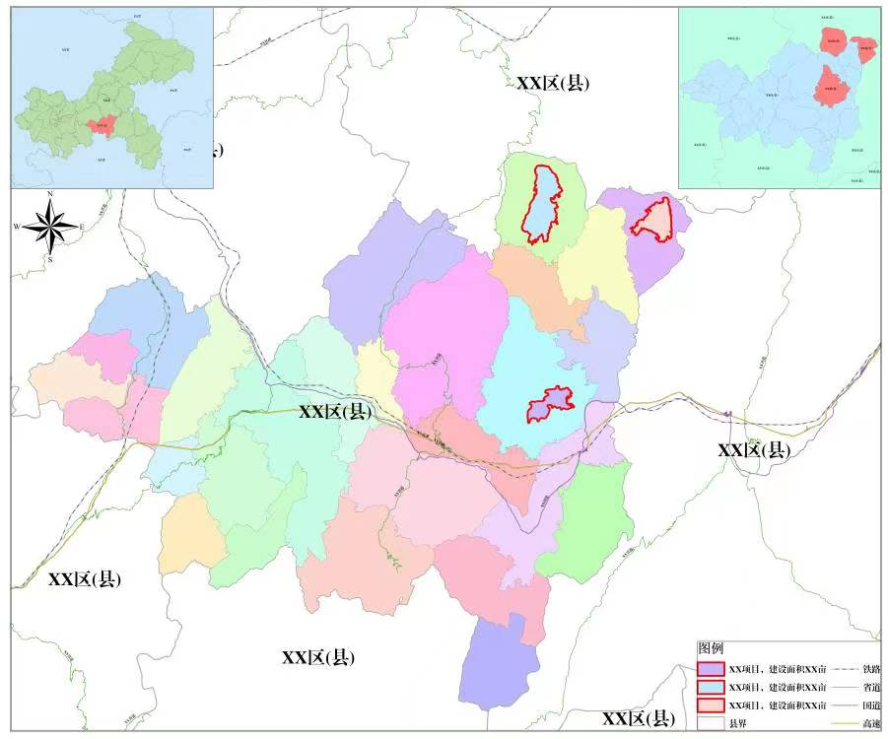

（二）年度项目清单

|  |  |  |  |  |
| --- | --- | --- | --- | --- |
| 序号 | 项目名称 | 新建面积（亩） | 改造提升面积（亩） | 合计  （亩） |
| 1 |  |  |  |  |
| 2 |  |  |  |  |
| 3 |  |  |  |  |
| ...... |  |  |  |  |
|  | 总计 |  |  |  |
|  | 市级下达年度任务 |  |  |  |

二、项目区位图

绘制本项目区位图，示例如下图：

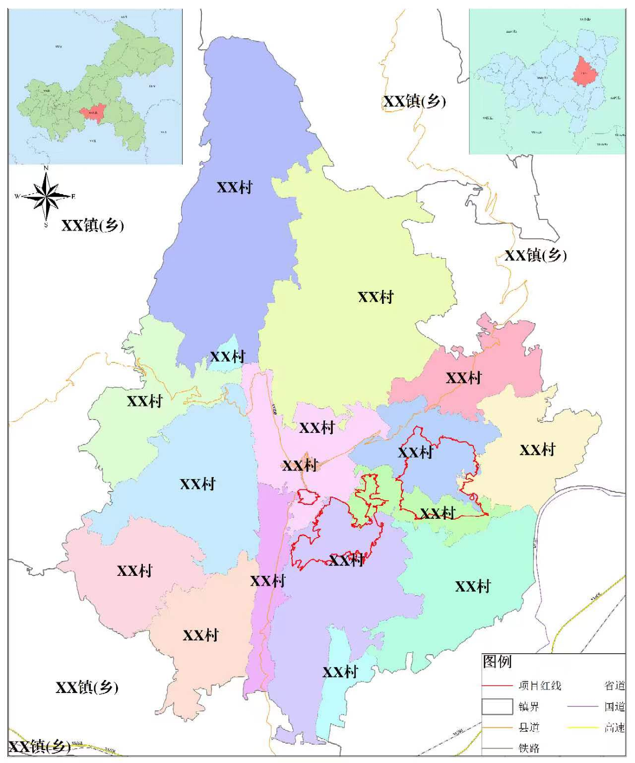

**××××项目分布图**

三、项目建设内容和投资特性表

|  |  |  |  |  |  |  |
| --- | --- | --- | --- | --- | --- | --- |
| 一、项目概况 | 单位 | 数值 | 备注 | | | |
| 1.建设地点 |  | | | | | |
| 2.项目区红线范围面积 | 亩 |  | （注:一般按整村、整片区划定项目红线范围，红线范围应连续成一个或尽量少的若干个合围区域，后续的工程建设内容和上图入库图斑必须在红线范围内） | | | |
| 2.1水田面积 | 亩 |  | （注：按最新年度国土变更调查数据土地利用现状图图斑面积）  其中：永久基本农田××亩（旱地××亩，水田××亩） | | | |
| 2.2旱地面积 | 亩 |  |
| 2.3恢复地类面积 | 亩 |  |
| 2.4其他非耕地面积 | 亩 |  |
| 3.预计建成高标准农田面积  （项目建设规模） | 亩 |  | （注:即高标准农田建设面积，按设计内容实施后的可上图入库高标准农田面积计算，包括按设计实施后仍为耕地的图斑面积、实施后恢复为耕地的恢复地类面积、实施后新增耕地面积）  其中：高效节水灌溉面积××亩 | | | |
| 3.1新建面积 | 亩 |  | 其中：水田××亩，旱地××亩；永久基本农田××亩。 | | | |
| 3.2改造提升面积 | 亩 |  | 其中：水田××亩，旱地××亩；永久基本农田××亩。 | | | |
| 3.2.1改造提升××项目面积 | 亩 |  | 该项目原建设面积××亩，本项目实施前已改造提升面积××亩。 | | | |
| 3.2.2改造提升××项目面积 | 亩 |  | 该项目原建设面积××亩，本项目实施前已改造提升面积××亩。 | | | |
| 3.2.3改造提升××项目面积 | 亩 |  | 该项目原建设面积××亩，本项目实施前已改造提升面积××亩。 | | | |
| 4.投资预算 | 万元 |  | 占总投资比例 | | 备注 | |
| 4.1工程施工费 | 万元 |  |  | |  | |
| 4.2设备购置费 | 万元 |  |  | |  | |
| 4.3其他费用 | 万元 |  |  | |  | |
| 4.3.1前期工作费 | 万元 |  |  | |  | |
| 4.3.2工程监理费 | 万元 |  |  | |  | |
| 4.3.3项目管理费 | 万元 |  |  | |  | |
| 4.3.4土壤检测费 | 万元 |  |  | |  | |
| 5.单位面积投资 | 元/亩 |  | *（注：按预计建成可上图入库高标准农田面积测算）* | | | |
| 6.新增耕地面积 | 亩 |  |  | | | |
| 6.1新增水田面积 | 亩 |  |  | | | |
| 6.2新增旱地面积 | 亩 |  |  | | | |
| 6.3旱改水面积 | 亩 |  |  | | | |
| 6.4新增粮食产能 | 万公斤 |  |  | | | |
| 7.项目建设期 | 月 |  |  | | | |
| 二、工程施工内容与费用预算 | 单位 | 工程量 | 单价  （万元） | 总价  （万元） | 占施工费比例 | 备注 |
| （一）农田基础设施建设工程 |  |  |  |  |  |  |
| 1.田块整治工程 |  |  |  |  |  |  |
| 1.1耕作田块修筑工程 |  |  |  |  |  |  |
| 1.1.1条田、格田整治 |  |  |  |  |  | 水田 |
| 1.1.2梯田整治 |  |  |  |  |  | 水田 |
| 1.1.3缓坡整治 |  |  |  |  |  | 旱地 |
| 1.1.4梯台整治 |  |  |  |  |  | 旱地 |
| 1.2耕作层地力保持工程 |  |  |  |  |  |  |
| 1.2.1客土回填 |  |  |  |  |  |  |
| ...... |  |  |  |  |  |  |
| 2.灌溉与排水工程 |  |  |  |  |  |  |
| 2.1小型水源工程 |  |  |  |  |  |  |
| 2.1.1蓄水池 |  |  |  |  |  |  |
| …… |  |  |  |  |  |  |
| 3.田间道路工程 |  |  |  |  |  |  |
| …… |  |  |  |  |  |  |
| 4.农田防护与生态环境保护工程 |  |  |  |  |  |  |
| …… |  |  |  |  |  |  |
| 5.农田输配电工程 |  |  |  |  |  |  |
| …… |  |  |  |  |  |  |
| 6.其他工程 |  |  |  |  |  |  |
| 6.1田间监测工程 |  |  |  |  |  |  |
| 6.1.1耕地质量监测点 |  |  |  |  |  |  |
| 6.2农田智能化工程 |  |  |  |  |  |  |
| …… |  |  |  |  |  |  |
| （二）农田地力提升工程 |  |  |  |  |  |  |
| 1.农田地力提升工程 |  |  |  |  |  |  |
| 1.1土壤改良工程 |  |  |  |  |  |  |
| 1.1.1酸化土壤改良 |  |  |  |  |  |  |
| …… |  |  |  |  |  |  |
| 1.2障碍土层消除工程 |  |  |  |  |  |  |
| …… |  |  |  |  |  |  |
| 1.3土壤培肥工程 |  |  |  |  |  |  |
| 1.3.1秸秆还田 |  |  |  |  |  |  |
| 1.3.2施有机肥 |  |  |  |  |  |  |
| 1.3.3种植绿肥 |  |  |  |  |  |  |
| …… |  |  |  |  |  |  |
| 注：工程施工内容中工程体系按《高标准农田建设 通则》（GB/T 30600-2022）划分，本表中填列至第三级。 | | | | | | |
| 三、设备购置内容与费用预算 | 单位 | 工程量 | 单价  （万元） | 总价  （万元） | 占设备费比例 | 备注 |
| 1.灌溉排水设备 |  |  |  |  |  |  |
| 1.1 |  |  |  |  |  |  |
| 1.1.1 |  |  |  |  |  |  |
| …… |  |  |  |  |  |  |
| 2.农田输配电设备 |  |  |  |  |  |  |
| 2.1 |  |  |  |  |  |  |
| 2.1.1 |  |  |  |  |  |  |
| …… |  |  |  |  |  |  |
| 3.其他设备 |  |  |  |  |  |  |
| 3.1田间监测设备 |  |  |  |  |  |  |
| 3.2农田智能化设备 |  |  |  |  |  |  |
| …… |  |  |  |  |  |  |

四、产业发展情况表

|  |  |  |  |  |  |  |  |
| --- | --- | --- | --- | --- | --- | --- | --- |
| 片区 | 类别 | 规划利用模式 | 面积 | 经营权已集中面积 | 经营权已流转面积 | 实际经营主体名称 | 经营主体类别 |
| ××片区 | 旱地 | 如：玉米+油菜轮作 |  |  |  |  |  |
| 单季玉米 |  |  |  |  |  |
| ..... |  |  |  |  |  |
| 水田 | 如：稻+鱼综合种养 |  |  |  |  |  |
| 稻+虾综合种养 |  |  |  |  |  |
| 水稻+油菜轮作 |  |  |  |  |  |
| ...... |  |  |  |  |  |
| ××片区 | 旱地 | 如：玉米+油菜轮作 |  |  |  |  |  |
| 单季玉米 |  |  |  |  |  |
| ..... |  |  |  |  |  |
| 水田 | 如：稻+鱼综合种养 |  |  |  |  |  |
| 稻+虾综合种养 |  |  |  |  |  |
| 水稻+油菜轮作 |  |  |  |  |  |
| ...... |  |  |  |  |  |
| 合计 | 旱地 | 粮油轮作 |  |  |  |  | |
| 粮菜轮作 |  |  |  |  | |
| .... |  |  |  |  | |
| 水田 | 稻渔综合种养 |  |  |  |  | |
| 水旱轮作 |  |  |  |  | |
| ....... |  |  |  |  | |
| 注：  1.片区按村社或耕地连片区域划分，逐片区列出;面积单位均为亩。  2.各片区规划利用模式准确到作物名称，合计栏按类别统计面积。  3.经营权集中指集中至农村集体经济组织（含村民委员会、村民小组），经营权流转指流转至实际农业经营主体（含专业大户、家庭农场、农民合作社、农业企业等）。  4.实际经营主体为最终直接开展农业生产的经营主体，可填已确认意向主体名称，经营主体类别包括：集体经济组织、国有平台公司（指建设单位自身）、农业投资公司、农业经营企业、专业大户、家庭农场、农民合作社等。 | | | | | | | |

第一章 项目基本情况

1.1 项目背景

介绍项目所在区县、乡镇总体产业发展规划情况、高标准农田建设规划情况，项目立项批复等方面背景。

1.2 地理位置

介绍项目区的四至范围、经纬度坐标（2000国家大地坐标系）等位置信息，当地区位条件等。项目区分多个片区的，应逐片区介绍。

1.3 自然条件

1.3.1地质地貌

说明项目区地质构造、海拔、耕地坡度、地形地貌等情况。

1.3.2气象气候

说明项目区平均日照时数、平均气温、极端气温、光照条件、活动积温、无霜期、多年平均降水量等气候特征和水文气象情况。应根据观测数据作简述，若无相关资料可参考邻近区域资料数据。

1.3.3自然灾害

说明主要自然灾害类型、对项目区农业生产的影响，自然灾害发生频次、近期记录等。

1.3.4土壤与耕地资源条件

说明项目区土壤类型、分布和主要理化性状等情况。

说明项目区耕地资源条件，对应最新年度国土变更调查数据库，分析说明项目区耕地情况，包括面积、分布特点、质量等级、坡度、土层厚度、集中连片情况及生产能力等，包含中低产田的，应细分至各类型中低产田进行说明；分析说明永久基本农田情况，包括总面积和其中已建成高标准农田面积、本次计划新建和改造提升面积。

1.3.5流域与水资源条件

说明项目区水系以及地表水、过境水资源等总量及开发、利用情况；说明项目区所在的流域、灌区情况，包括周边或穿过项目区的主要河流、水库、湖泊、塘堰等；说明水质能否满足灌溉水质标准，各季节水位情况。

1.3.6其他自然条件

说明其他与农业建设和生产相关的自然资源条件。

1.4 社会经济情况

1.4.1人口结构及农业从业人员情况

说明项目所在地乡镇、村社人口结构及现有农业从业人员情况。

1.4.2农业社会化服务情况

说明项目所在地农业社会化服务体系、能力、内容和主要社会化服务组织。

1.4.3土地流转利用情况

说明项目区土地利用现状，包括土地利用结构、土地利用程度、现状复种指数等；说明项目区土地经营权情况，包括项目申报立项前已流转集中面积和权属单位组织、未流转面积和权属现状，本次项目立项建设新增流转集中面积和权属单位组织等。

1.4.4农业经营主体情况

说明项目区原有农业经营主体数量、经营产业类型等现状；本次项目建设落实、引进农业经营主体情况，并选择其中典型的经营主体进行详细介绍。

1.4.5农业产业发展情况

说明项目区原有产业发展和利用模式、作物种类、耕作制度、耕作技术、种植结构、作物单产水平等现状；说明本次项目建设落实、引进产业情况，拟发展产业作物种类、耕作制度、种植结构、作物单产水平。应分片区、分产业逐一说明，引进产业类型应以粮为主、综合利用，实现稳粮增收。

1.4.6其他社会经济情况

说明其他社会经济情况，涉及“两区”（粮食生产功能区、重要农产品生产保护区）、现代农业产业园、国家种子基地、产粮大县以及脱贫区县等的，简述基本情况。

1.5 农业基础设施建设情况

1.5.1水利设施现状

说明项目区内大中型灌区已建成（或规划）灌排干渠、水坝、闸站等水利骨干工程现状。说明项目区已有小型水源工程（山坪塘、蓄水池、小型泵站等）、田间灌溉排水管道沟渠、渠系建筑物，以及节水灌溉、水肥一体化等灌溉排水工程现状。汇总说明项目区各区域工程供水能力。

1.5.2交通设施现状

说明项目区周边的骨干道路交通状况，是否适宜工程施工、建筑材料运输和农产品运输。说明农村干道、支路运行维护现状，田间道路通达程度、农机通行便利程度等现状。

1.5.3项目区宜机化情况

说明项目区农业机械化水平。介绍为项目区提供生产服务的农机服务组织、农机服务政策情况，各类农业机械台套数量，农机总动力；机械化程度，包括机耕率、机播率、机收率等。

说明项目区适宜的农机情况。针对项目区适宜和拟发展的耕种作物，说明项目区适宜的农机类型，这些农机的运行对耕地的要求。

说明项目区耕地宜机化现状。介绍项目区田块形状大小、形状、坡度、通达度等方面满足农机运行的现状情况。

1.5.4历年高标准农田建设项目情况

分项目列表简述拟建项目区历年已实施过的高标准农田建设类项目名称、批复时间、竣工时间、投资额、主要建设内容、拟建项目区受益区域等；并在附件中提供已建高标准农田工程布局图。

1.5.5其他部门基础设施建设项目投入情况

分项目列表简述水利、交通等其他部门在拟建项目区已实施或已列入实施规划的基础设施建设项目名称、批复时间、竣工时间、投资额、主要建设内容、拟建项目区受益区域等。

第二章 项目建设分析

2.1 项目建设的必要性分析

从国家和重庆市宏观经济发展方针、农业产业政策、粮食安全战略，高标准农田建设规划、政策、技术要求等方面说明项目建设的必要性。

从区县经济发展政策、农业产业规划、高标准农田建设规划、落实粮食安全责任要求、年度高标准农田建设任务安排、永久基本农田占比、“两区”占比等方面说明项目建设的必要性。

从引进经营主体和拟发展产业对项目区农业基础设施条件、高标准农田建设工程内容等方面的总体需求说明项目建设的必要性。

2.2 项目建设的可行性分析

2.2.1项目区选址条件分析

说明项目区选址是否符合国土空间规划（“三区三线”划定），是否以最新年度国土变更调查数据为依据，完成空间数据叠加分析，选址地块、上图入库图斑内是否存在建设用地、高标准农田禁止建设区、受污染土地等不符合选址要求的地块。若存在高标准农田限制建设区域，应分析限制区域面积、类型、是否具备建设条件。在附件中相应提供选址合规性佐证材料（经区县农业农村部门签章确认的叠加分析结果报告、确认书、承诺函等）。

2.2.2水资源平衡分析

以利用模式划分地块，分别进行水资源供需平衡分析。包括项目区水资源概况、灌溉设计保证率、灌溉定额、项目区现状供需分析、项目设计水平年水量供需分析、水资源供需平衡结论、灌溉水质分析评价等方面内容。项目区分多个片区的，应逐片区划分地块分析。

2.2.3组织保障能力分析

从区县项目管理机制、组织发动、群众支持情况，项目整合、资金整合、引导经营主体投入情况等方面分析项目执行的可行性。

2.3 项目区限制性因素及应对措施

介绍并分析项目区要满足产业发展需求、实现稳粮增收存在哪些限制性因素，并针对限制性因素，逐项提出降低或者消除限制性因素影响的可行性、途径和工程措施。针对改造提升区域应分析已有基础设施情况以及满足产业发展还存在的限制性因素，在不同片区体现出新建和改造提升的区别。应分片区、逐地块分析。

2.3.1田块布局方面

说明在田块分布、大小、接口、集中连片、宜机化等方面的限制性因素，根据产业确定适宜的农机类型，针对宜机宜耕需求制定应对措施。

2.3.2灌溉排水方面

说明在灌溉排水设施、满足产业发展的水资源需求等方面的限制性因素，并分析制定应对措施。

2.3.3生产运输方面

说明在满足项目区生产运输、农机通行等方面的限制性因素，并分析制定应对措施。

2.3.4生态环境方面

说明在生态环境条件、防止或减少污染、降低自然灾害损失、防止水土流失等方面的限制性因素，并分析制定应对措施。

2.3.5其他方面

说明其他方面限制性因素，并分析制定应对措施。

2.4建设目标

围绕稳粮增收和“四改一化”目标、高标准农田建设项目绩效考核指标，进行建设目标总体评价。

第三章 基础设施建设工程规划

3.1 指导思想和规划原则

3.1.1指导思想

说明项目建设贯彻的国家和地方发展方针政策、项目建设总体目标、高标准农田建设项目政策要求和制度规定等。

3.1.2规划原则

说明进行工程规划布局的工作原则。

3.2 工程规划

依据《高标准农田建设通则》、《重庆市高标准农田建设规范》及相关技术要求，结合产业发展、交通等相关规划，根据项目区限制性因素分析及应对措施，逐地块确定各类工程布局，体现“节本增效”，突出“以用定建”，做到“缺什么、补什么”，量化“缺多少、补多少”。

3.2.1田块整治工程

按照“小并大、短并长、陡变平、弯变直”和“互联互通”、“宜机宜耕”的要求，因地制宜规划田块整治工程，实现田块以条带状分布为主，满足农业机械作业、耕种收割、灌溉排水等方面需求。明确实施田块整治的区域范围，包括耕作田块修筑工程和耕作层地力保持工程等工程内容的类型、布局。

3.2.2灌溉与排水工程

按照“能排能灌”的要求，结合灌溉水资源平衡分析，规划灌溉与排水工程，满足农田灌溉与排水需求，预防农田旱、涝、渍和盐碱等灾害。明确实施灌溉与排水工程的区域范围，包括小型水源工程、输配水工程、渠系建筑物工程、排水工程等工程内容的布局。如涉及高效节水灌溉工程，应阐述水源工程、首部枢纽、输配水渠（管）网、田间工程以及各类辅助工程分布。有条件的地方应考虑水肥一体化。

3.2.3田间道路工程

围绕满足农业物资运输、农业耕作和其他农业生产活动、方便生活，明确田间道路工程的实施范围，确定项目区骨干道路与项目区外道路衔接情况，项目区内道路系统布置和各级道路配置关系，与灌（排）渠（沟）之间的关系，包括机耕路、生产路、其他田间道路等工程内容的布局。

3.2.4农田防护与生态环境保持工程

围绕保持和改善生态条件、防止或减少污染和自然灾害等，遵循“因害设防”原则，明确农田防护与生态环境保持工程的区域范围，包括农田林网、岸坡防护、沟道治理、坡面防护等工程内容的布局。

3.2.5农田输配电工程

围绕为泵站、机井、农机作业以及智能化工程等提供电力保障，遵循电力系统安装运行标准，明确农田输配电工程的区域范围，注意与田间道路、灌溉排水等工程项结合，包括输电线路、变压器、配电箱等输配电线路等工程内容的具体布置。项目涉及泵站、机井、农机作业以及智能化工程等用电设备布设，且本项目不新建农田输配电工程的，应说明利用的现状输配电设施数量、位置、服务范围、运行状况等情况。

3.2.6其他工程

3.2.6.1田间监测工程

说明耕地质量长期定位监测点和监测农田生产条件、土壤墒情、土壤主要理化性状、农业投入品、作物产量、农田设施维护等情况的站点规划。

3.2.6.2农田智能化工程

围绕智能灌溉、农机协同、精准管理等方面内容，进行建设、维护成本投入和产出效益分析，选取基础条件好，产出效益高的区域规划建设农田智能化示范区，确定示范区农田智能化建设内容。农田智能化工程的建设、维护成本投入和产出效益分析要精准，要充分体现“智能适用、节本增效”。

第四章 基础设施建设工程设计

4.1 设计原则和设计标准

4.1.1设计原则

说明如何体现因地制宜、统筹规划，以“改大、改水、改路、改土”为主要内容，遵循“以用定建”、“缺什么，补什么”原则，设计配套各类工程措施。

4.1.2设计标准

说明执行的国家、地方、行业的建设标准、规范、规程和技术要求。

4.2 工程设计

介绍项目各分项工程设计，设计工程内容应与工程规划内容对应。

4.2.1田块整治工程

根据项目区的地形条件，结合灌溉排水系统布置、道路系统布置、农田防护设施布置及农作物种植和产业发展要求，确定田块的设计高程、田坎高度、田面坡度、田块有效土层厚度、耕作层厚度等参数；确定表土剥离方法、剥离厚度和堆放要求，以及表土回填的方式和方法；确定客土挖取采用的方式、方法；确定客土填筑的要求、方法和步骤；田块内沟凼布设及参数要求等。应参照《丘陵山区宜机化地块整理整治技术规范》（DB50/T 795—2017）、《稻渔综合种养技术规范》（DB50/T 864—2018）等规范和有关技术要求进行设计。

4.2.2灌溉与排水工程

4.2.2.1小型水源工程

说明各灌溉水源工程的结构型式，确定水源工程的控制高程、主要技术参数，进行结构设计，提出基础处理措施，统计分项工程量。泵站、机井等选定水力机械型式、型号、水泵台数及单机配套功率、机组等主要参数。水源工程的流量、水位、冲刷、淤积等水力计算条件和方法，提出计算成果。

4.2.2.2输配水工程

确定渠道流量计算条件和方法，根据渠道控制面积及灌溉方式，计算渠道设计流量，拟定渠道断面参数，提出渠道水位、水力坡降线、流速等水力计算条件和方法，提出水力计算成果，进行断面设计，进行防渗抗冻胀设计，提出基础处理措施，统计分项工程量。确定灌溉管道设计流量，核算管道管径，计算管道压力和水头损失；选择管道材料及耐压等级，确定管道埋设深度及布置走向，统计管道系统分项工程量。

4.2.2.3渠系建筑物工程

明确取水、分水、泄水、退水等建（构）筑物的过水能力、水力衔接条件、消能防冲计算方法，提出计算成果。确定建（构）筑物结构型式及防冻等基础处理措施，说明建（构）筑物的结构尺寸，进行结构设计，提出各建（构）筑物数量、分项工程量及基础处理工程量。确定水力机械型式、型号、台数及单机配套功率、机组等主要参数。

4.2.2.4田间灌溉工程

确定各类田间灌溉工程措施设计和设备参数，计算分项工程量。喷灌工程设计：分析确定喷头组合和喷灌强度、均匀度及水滴打击强度等参数；确定管材、管径和喷头的型号、喷嘴直径、泵型和动力配套设施等。微灌工程设计：分析确定微灌灌水器类型、规格和性能参数，确定灌水器的设计工作水头，毛管的布置形式，灌水器的组合形式及间距；选定泵型和动力配套设施。

4.2.2.5排水工程

说明排水系统流量计算条件和方法，确定排水沟设计流量，拟定排水沟断面等参数，提出水力计算成果，进行断面设计，提出基础处理措施，统计分项工程量。

4.2.3田间道路工程

确定各级道路断面结构型式和路基处理措施，道路边坡防护结构形式，说明主要技术参数。统计各级道路长度，统计分项工程量。

4.2.4农田防护与生态环境保护工程

提出农田防护工程设计标准。按防治分区进行各类农田防护工程措施、植物措施设计，统计分项工程量。

4.2.5农田输配电工程

进行输配电线路负荷计算，确定导线截面面积，确定输变电线路规格、型号，统计分项工程量。确定用电设备容量，计算用电负荷，确定变压器容量。确定电气主接线和主要电气设备的形式和容量。

4.2.6其他工程

4.2.6.1田间监测工程

根据《耕地质量监测技术规程》（NY/T1119）进行耕地质量长期定位监测点设计；根据农田生产条件、土壤墒情、土壤主要理化性状、农业投入品、作物产量、农田设施维护等方面监测需求设计适宜田间监测工程；应根据监测类型列明设计监测需求、设备输入输出通用参数、系统集成对接公开要求等，不得指定或暗示具体品牌、型号、厂商。

4.2.6.2农田智能化工程

科学精准设计智能化工程措施，重点解决项目区产业发展需要的关键痛点、难点问题，充分体现节本增效。智能灌溉方面，应统筹结合田块整治、灌排管网等工程的布局及施工工艺工序进行设计，避免重复开挖回填，传感器布置不妨碍农机运行。农机协同、精准管理等方面，应合理布置物联网、信号桩等基础设施。设计内容应明确整个系统的技术要求、设备输入输出通用参数、系统集成对接要求等相关的技术参数，不得指定或暗示具体品牌、型号、厂商。

第五章 农田地力提升工程规划设计

5.1 耕地现状及分析

5.1.1耕地质量现状

列表说明项目区现有耕地类型、面积、质量等级、分布及生产能力等现状。

5.1.2耕地质量监测点情况

说明项目区已建耕地质量长期定位监测点代码、数量、位置、运行情况及历史数据等。

说明项目区拟建耕地质量长期定位监测点数量、位置、布设方式等情况。

5.1.3土壤检测情况

说明项目区及附近区域近期已开展的土壤主要性状实地调查和取样检测实施情况、检测结果。调查内容包括耕地基础信息、立地条件、剖面性状、耕层理化性状、养分状况、土壤健康和土壤管理和农业生产情况等。土壤检测按《土壤检测 第1部分：土壤样品的采集、处理和贮存方法》（NY/T 1121.1）规定的方法采集土壤样品，进行分析化验

5.1.4耕地质量限制性因素分析

根据项目区耕地质量现状、耕地质量监测数据和近期土壤调查检测结果，说明影响耕地质量与作物产能提升的限制性因素、障碍性因素。

5.2 工程规划

根据耕地质量监测、土壤调查检测和分析论证结果，分区域、分耕地类型、分产业分析耕地土壤培肥改良与治理修复措施，规划农田地力提升工程布局。

5.3 工程设计

5.3.1土壤改良工程

根据造成土壤退化、土壤质地、土壤酸化和土壤板结的不利因素，论证采取的物理、化学、生物或工程等土壤改良工程措施的设计方案，测算相关工程量。。

5.3.2障碍土层消除工程

根据土壤障碍土层的类型，结合土层深度和作物生长需求，论证土壤深耕、深松障碍等土壤消除工程设计方案，测算相关工程量。

5.3.3土壤培肥工程

根据作物目标产量水平和农田地力现状，结合土壤拟达到的质量等级，参考测土配方结果，确定土壤培肥措施，并结合土壤培肥范围和规模，测算土壤培肥相关工程量。

第六章 耕地“进出平衡”方案

编制本项目耕地“进出平衡”方案。确因项目建设需要，开展必要的灌溉及排水设施、田间道路等配套建设，将一般耕地转为农业设施建设用地的，要通过统筹园地、林地等其他农用地恢复为耕地的方式，补足同等数量、质量的可以长期稳定利用的耕地。原则上要在项目区内予以补足，用于补足的恢复耕地应纳入田块整治范围或在工程设计中落实恢复措施；难以补足的，应计算分析差额数量、质量，并说明报区县级统筹落实“进出平衡”情况。

同步分析说明本项目永久基本农田占用或优化布局情况，项目建设原则上不得占用永久基本农田。确因开展必要的灌溉及排水设施、田间道路等配套建设，涉及少量占用或优化永久基本农田布局的，要计算分析占用数量、质量，分析项目区在永久基本农田储备库已入库面积和项目建设后具备入库条件面积，为补划调整提供依据，并说明报区县级统筹落实补划工作计划。

第七章 水土保持方案

编制水土保持方案，分析建设内容是否造成水土流失；分析说明项目建设过程所涉及的水土保持措施；阐述建设项目是否具有水土保持功能。项目涉及的防护措施及面积，应落实到地块。

第八章 施工组织设计

8.1 施工条件

施工场地条件、自然条件、交通条件、水电供应条件和当地能够提供的修配、加工的能力、劳动力情况。在主要建筑材料的供应情况上，分析骨料、石料、土料等建筑材料的分布、质量、开采运输及加工条件。

8.2 施工工艺工序

说明各工程实施的施工工序和工艺要求。

8.3 施工进度计划

说明施工总进度安排的原则、依据以及建设单位对本工程投入使用的期限要求；安排施工总进度，确定施工总工期。

需列表说明施工进度时间、人员、资金调度安排；说明各项工程施工顺序，绘制施工进度横道图或网络图。

8.4 实施组织管理

介绍项目建设的组织领导机构、实施管理制度、控制（质量、进度、资金、安全）措施。

第九章 工程利用与管护

9.1 工程利用

分区域说明项目建成后的利用模式、联农带农机制等。

9.2 工程管护

分区域、分经营主体说明项目建设后期管护责任主体、管护措施，管护费用构成、依据，以及经费筹措来源。

第十章 投资预算和资金筹措

10.1 编制说明

说明预算编制依据：包括执行的编规、定额采用情况、借用定额情况、执行费率情况等；说明工程量计算原则；说明人工、材料、机械台班价格依据和计算方法，说明主要材料的运价、汽车超运距及二次转运费（如有）、采购保管费依据和计算方法；说明设备价格确定方法；说明根据项目实际列支的其他费用计算依据；以及其他需要说明的情况

10.2 预算成果

介绍项目投资预算费用结构，编制投资总预算汇总表、工程施工费预算表、设备费预算表和其它费用预算表。

10.3 资金筹措和投资计划

介绍中央资金、市级财政资金（含专项债资金）、区县财政资金、其他自筹资金等各类资金筹措和安排情况。根据施工进度安排，说明分年度投资计划。涉及以工代赈的项目，介绍以工代赈资金安排。

第十一章 风险、效益分析和绩效评估

11.1 风险分析

从环境保护与资源可承载能力角度出发，结合环保、林业、规资等相关部门对生态红线、自然保护区、基本农田保护等相关政策要求，对项目建设进行项目建设和投资风险分析，包括项目主要风险因素识别、风险程度分析、防范和降低风险对策等。

11.2 效益分析

分析项目建设所产生的农业生产、社会、经济、环境影响，评价项目的预期社会、生态、经济及其他效益。

11.2.1经济效益

测算项目建设后“节本”数据和一地多产高效利用模式“增效”数据，分析节本增效后土地流转溢价收益情况。分析项目新增耕地指标收益情况（简述，具体内容在专章中分析）。说明项目建设带来的其他经济收益情况。使用专项债的项目，应分析说明建设后专项债资金平衡方案。

11.2.2社会效益

主要分析农业生产条件改善（新增节水灌溉面积、灌溉水利用率、增加机耕面积、农业综合机械化提高值、道路通达度、复种指数）、项目区年直接受益农户及群众满意度等情况；项目区年新增主要农产品生产能力、土地流转面积和引进新型农业经营主体等具体指标值。

11.2.3生态效益

主要包括减少水土流失面积、改良土壤、控制杂草和病虫害、提高灌溉保证率、提高旱涝灾害控制能力等情况。

11.3 绩效评价

从绩效评估角度入手，对产出指标、效益指标、满意度指标等绩效指标开展绩效评价分析。

第十二章 高效节水灌溉方案（如有）

编制高效节水灌溉方案，介绍高效节水灌溉建设区域概况，建设规模、目标，设计标准依据，建设范围和布局，主要建设内容，预期效益等，并在附件设计图册中附高效节水灌溉工程规划布局图。具体工程措施整合纳入灌溉与排水工程中进行设计。

第十三章 新增耕地测算分析（如有）

根据规划和自然资源部门有关新增耕地数量测算和质量核定的要求，编制新增耕地数量测算报告、新增耕地质量评定报告和新增耕地情况表；说明新增耕地预检情况，并提供新增耕地预检结果佐证材料。

表13-1 新增耕地情况表

|  |  |  |  |  |  |
| --- | --- | --- | --- | --- | --- |
| 拟补充耕地 |  | 面积  （公顷） | 平均质量等别  （1-15利用等） | | 新增产能  （公斤） |
| 小计 |  |  | |  |
| 其中水田 |  |  | |  |
| 拟净增耕地 |  | 面积  （公顷） | 平均质量等别  （1-15利用等） | | 新增产能  （公斤） |
| 小计 |  |  | |  |
| 其中水田 |  |  | |  |
| 拟提质改造耕地 |  | 面积  （公顷） | 提质改造前平均质量等别  （1-15利用等） | 提质改造后平均质量等别  （1-15利用等） | 新增产能  （公斤） |
| 小计 |  |  |  |  |
| 其中旱地改为水田 |  |  |  |  |
| 其中提质 |  |  |  |  |
| 拟增加耕地指标（公顷） | | 拟增加水田指标（公顷） | | 拟增加产能指标（公斤） | |
|  | |  | |  | |

第十四章 以工代赈方案（如有）

计划实施以工代赈的项目，应按照有关规定编制以工代赈方案，明确实施以工代赈的具体建设任务和用工环节及可向当地提供的就业岗位，具体到工程建设的务工岗位设置、用工数量和工时、岗前技能培训人员数量等，以及务工群众类别、劳务报酬标准、劳务报酬的发放及管理等内容。

附 件

附件1：附表

按全国农田建设综合监测监管平台最新报表格式编制。

附件1-1：农田建设项目资金投入情况表

附件1-2：农田建设项目建设内容情况表

附件1-3：农田建设项目预期效益表

附件1-4：重点支持领域任务和投资情况表

附件2：佐证材料

附件2-1：项目区选址合规性佐证材料

附件2-2：项目区踏勘、征求意见、公示公告佐证材料

附件2-3：土地经营权集中到位情况佐证材料

附件2-4：产业到位情况佐证材料

附件2-5：经营主体到位情况佐证材料

附件2-6：其他佐证材料

附件3：项目评审记录

附件3-1：区县级评审情况

说明项目区县级评审情况（含组织单位、评审时间、地点、专家名单等信息）、评审意见回复、复核意见回复。评审情况及评审、复核意见回复等记录应在修订过程中全程保留。

附件3-2：市级评审情况

说明项目市级级评审情况（含组织单位、评审时间、地点、专家名单等信息）、评审和复核意见，并逐条意见回复。评审情况及评审、复核意见回复等记录应在修订过程中全程保留。

附件4：预算报告（单独成册）

附件5：设计图册（单独成册）

含项目区已建高标准农田工程布局图、项目区现状图、工程总体规划布局图、各单项工程设计图集（含单项工程布置图、单体图）等。

已建高标准农田工程布局图应标注已建工程布局、年度、材质做法、现状利用情况等信息。

项目区现状图应体现现有耕地分布、农村路网、灌区水源位置及覆盖范围。

工程总体规划布局图应体现本项目工程布局，线性工程应注明接口位置连接现有设施情况。

各单项工程设计图集应分项按先工程布置图后单体图的顺序装订，布置图中工程编号与单体图编号应准确对应，单体图为典型图的应注明适用于哪些工程编号。

附件6：电子资料（无需印刷）

附件6-1：矢量数据资料

附件6-2：影像资料